Matematyka

08.06.2020.
Temat: Powtórzenie wiadomości.
1. Wykonajcie zadania z podręcznika: zad. 1, 2, 4, 5, 6, 8 s. 326.
UWAGA!!! JUTRO 09.06 O GODZ. 12:45 SPOTYKAMY SIĘ NA GRUPIE W CELU NAPISANIA KLASÓWKI Z DZIAŁU: ”UKŁAD WSPÓŁRZĘDNYCH”. OBECNOŚĆ OBOWIĄZKOWA.

09.06.2020.
Temat: Klasówka.

10.06.2020.
Temat: Wyrażnia algebraiczne, nazywanie wyrażeń algebraiczne.
1. Obejrzyjcie filmiki;
https://www.youtube.com/watch?v=Vm4FK_O1OV4
https://www.youtube.com/watch?v=8-IcAE_y5jI
2. Zapoznajcie się z informacjami pod podanym adresem, wykonajcie ćwiczenia: 1, 2 i 3.

11.06.2020 – 12.06.2020
BOŻE CIAŁO – DNI WOLNE OD ZAJĘĆ EDUKACYJNYCH

Religia 08.06.2020r.
Poniedziałek 08.06.2020r.
Temat: Chrystianizacja Polski.
Zapoznaj się z tekstem w podręczniku i wykonaj zadania w zeszycie ćwiczeń.
Postaraj się wyszukać w dostępnych ci źródłach informacje na temat św. Wojciecha i św. Stanisława – biskupa.

Biologia

09.06.2020r.
Temat:Choroba – zaburzenie homeostazy.

Zwróć uwagę na:
- definicje zdrowia i choroby,
- przyczyny chorób cywilizacyjnych,
- sposoby rozprzestrzenianiu się chorób zakaźnych,
- sposoby unikania zakażeń.
- zasady przyjmowania ogólnodostępnych leków i suplementów,
- konieczność stosowania leków przepisanych przez lekarza zgodnie z jego zaleceniami.

DRODZY UCZNIOWIE!
Zapoznajcie się z tematem z podręcznika str. 247-252 lub na stronie https://www.youtube.com/watch?v=4flWzgvee7A. Następnie wykonajcie zadania w zeszycie ćwiczeń – 1-5/123,124. Napiszcie w zeszycie notatkę, w której wyjaśnicie pojęcia: zdrowie, choroba oraz odpowiecie na pytania 3 i 4 str.252 (z podręcznika).

Materiały z lekcji proszę przesłać do sprawdzenia.
Miłej i owocnej pracy!
Wychowanie fizyczne

Temat : Nowoczesne formy aktywności fizycznej. (3 lekcje )
08.06.2020.
Zumba to trening opierający się na tańcu — połączenia latino, salsy i merengue — i elementami aerobiku. Podczas treningu wykonuje się choreografię do gorących, latynoskich rytmów. Zumba daje energię, uwalnia od stresu, ale też doskonale rzeźbi sylwetkę. Podczas ćwiczeń zaangażowane jest całe ciało, z dużym naciskiem na brzuch, uda i pośladki. Kliknij i spróbuj poćwiczyć zumbę. Do dzieła !
https://youtu.be/Bh6AR93n-NY
https://youtu.be/lcWtiFL904s
09.06.2020
Pilates – system ćwiczeń fizycznych wymyślony na początku XX wieku przez Niemca Josefa Humbertusa Pilatesa, którego celem miało być rozciągnięcie i uelastycznienie wszystkich mięśni ciała. System pilates to połączenie jogi, baletu i ćwiczeń izometrycznych. Według założeń Pilatesa, metoda ta przyczyniać się ma do: wzmocnienia mięśni bez ich nadmiernego rozbudowania,odciążenia kręgosłupa, poprawy postawy, uelastycznienia ciała, obniżenia poziomu stresu oraz ogólnej poprawy zdrowia osób ćwiczących. Kliknij i ćwicz z prowadzącą . Powodzenia !
https://youtu.be/zfFY-Di8wPw
10.06.2020r.
Nordic walking to inaczej chodzenie z kijami, to ogólnodostępna aktywność prozdrowotna, angażująca do 90% mięśni całego ciała. Obecnie tego typu marsze uprawiane są przez miliony ludzi na całym świecie. Sekret polega na umiejętnym odepchnięciu się specjalnymi kijami od podłoża i zaangażowaniu górnych partii mięśniowych przy jednoczesnym odciążeniu stawów skokowych, kolanowych, bioder i kręgosłupa.
Zalety nordic walking:
- zwiększa ruchomość stawów i kręgosłupa oraz odciąża je, eliminując bóle;
- wzmacnia wszystkie mięśnie ciała;
- zwiększa wydolność tlenową - rzadziej się męczymy, mamy więcej sił;
- poprawia krążenie i dodaje energii;
- pomaga schudnąć (pochłania o 25% więcej energii niż zwykły marsz!).

Kliknij i ćwicz .
https://youtu.be/vNnDS7JrsQw
W czasie marszu uzyj aplikacji Endomondo, o której była mowa na jednej z poprzednich lekcji wychowania fizycznego. Dzięki tej aplikacji zmierzysz np. dystans oraz ilość spalonych kalorii. Powodzenia !

Historia
Temat: Rządy fachowców i gospodarka II RP.
10.06.2020 r
Moi Drodzy, obejrzyjcie film „CPK – Gospodarcza odbudowa na przykładzie II Rzeczpospolitej” - https://www.youtube.com/watch?v=O6YyN5-azvo
Zapraszam Was teraz na e-lekcję pt: ,,Rządy fachowców i reforma walutowa” oraz „Gospodarka II Rzeczpospolitej”. Znajdziecie tutaj gotowy materiał do lekcji, a także dużo więcej niż oferuje Wasz podręcznik. Ćwiczenia dostępne są pod lekcją. Proszę, abyście je wykonali, nie są na ocenę, tylko na utrwalenie informacji z lekcji:
https://epodreczniki.pl/a/rzad-fachowcow-i-pierwsze-reformy-gospodarcze/D1DZgyHnc
https://epodreczniki.pl/a/budowa-gdyni-i-inne-osiagniecia-gospodarcze-ii-rp/D1Be8hWi4
Wykonajcie zadania 1-5 w zeszytach ćw. str.110-111

Możecie utrwalić swoją wiedzę z tematu wchodząc w link do gry:
https://quizizz.com/join/quiz/5e7c77792f1803001b1af0af/start?referrer=57b16bd01dd1c2bc7506ef06

Język angielski
Poniedziałek, wtorek
Topic: Revision – utrwalamy zagadnienia z klasy 7.
Sposoby i źródła realizacji tematu lekcji:
Podczas dzisiejszych zajęć utrwalimy zagadnienia z klasy 7. Chciałabym, abyście samodzielnie zagrali w quizizz otwierając na ekranie komputera podaną niżej stronę internetową. Pamiętajcie, aby w telefonie wpisać kod gry. Zagrajcie minimum dwa razy dla utrwalenia materiału.

https://quizizz.com/admin/quiz/5c1100dfd9f70f001bb4f1fb/present-simple-continuous-perfect-past-simple-continuous
https://quizizz.com/admin/quiz/583e7cf635c13e163bec3d5e/present-perfect-simple-continuous-past-simple-continuous
https://quizizz.com/admin/quiz/5bd177b3c94c3c001a19a321/s%C5%82%C3%B3wka-klasa
Zadanie z plastyki – 10.06.2020 r.
Pejzaż z mojej okolicy.
Gdy będzie odpowiednia pogoda - wyjdź przed swój dom i narysuj bądź namaluj krajobraz ze swojej okolicy.
Muzyka - 10. 06. 2020r.
Rytm i metrum oraz pismo nutowe.
powtórzyć informacje o rytmie, metrum, kropce przy nucie oraz nazwach dźwięków.
Warsztat muzyczny – wykonać takty w metrum 2/4, 3/4, 4/4 zapisując za pomocą nut i pauz po pięć taktów (przykładów). Zapisz również nuty na pięciolinii i podpisz ich nazwy w podanej kolejności e¹ g¹ d¹ c² a¹ e¹ a¹ g¹ w zeszycie lekcyjnym.

JĘZYK ROSYJSKI

KOCHANI, JUŻ NIE BĘDĘ ZADAWAĆ PRACY DOMOWEJ. NIE PRZYSYŁAJCIE ZDJĘĆ WYKONANYCH ZADAŃ ☺
WTOREK 08.06.2020
Сегодня вторник, восьмое июня две тысячи двадцатого года
Урок
Tема: Родители и дети – praca z tekstem.
- Wykonajcie, proszę zadanie 2a/91. Przeczytajcie e-mail i uporządkujcie w odpowiedniej kolejności fragmenty tekstu. Następnie ustnie wykonajcie zadanie 2б/92.
Powodzenia

GEOGRAFIA

08.06.2020r. - poniedziałek
Temat: Powtórzenie wiadomości z działu „ Relacje między elementami środowiska geograficznego”

Drodzy uczniowie!

1. Proszę powtórzyć wiadomości z działu „ Relacje między elementami środowiska geograficznego” z podręcznika od str. 170 - 194 i zapisać temat lekcji w zeszycie.

2.Proszę wykonać zadania z podręcznika „ SPRAWDŹ SIĘ !” str. 195-196 (ustnie)

3. Proszę wykonać zad. 1,2, 3,4,5,6 z zeszytu ćwiczeń str. 119-120

oraz zadanie 6 i 9 z podręcznika ze str. 195-196 ( do zeszytu)- dla chętnych

Drodzy uczniowie!
Prześlijcie zadania na skrzynkę klasową

Język polski

08.06.2020. i 09.06.2020. ( zadania na 2 dni)
Temat: Jak powstaje wyraz?

- Wykonaj ćwiczenie na rozgrzewkę, s. 284.
- Zapoznaj się z treścią Nowej Wiadomości, na jej podstawie zredaguj krótka notatkę (do zeszytu).
- Wykonaj zad. 2, 4. S. 285.
Praca z zeszytem ćwiczeń
Wykonaj następujące zadania: 1, 2, 3, 4, 6, s. 50-52.

10.06.2020.
Temat: O wyrazach pochodnych.

- Zapoznaj się z treścią Nowej Wiadomości, s.287, na jej podstawie zredaguj notatkę do zeszytu,
- Wykonaj ćw. 2, s.288.
- Zapoznaj się z treścią Nowej Wiadomości, s.289, na jej podstawie zredaguj notatkę do zeszytu,
- Zeszyt ćwiczeń: ćw. 1, 2,7,8, s. 55-58.

Fizyka (8 – 10 czerwca)

Temat: Powtórzenie wiadomości z działu: „Praca, moc, energia”.

Doszliśmy do końca działu: „Praca, moc, energia”. Czas na powtórzenie wiadomości. Możecie tego dokonać w oparciu o dwa źródła:
1) podręcznik str. 219
2) portal edukacyjny epodręczniki.pl https://epodreczniki.pl/a/podsumowanie-wiadomosci-o-pracy-mocy-i-energii/DzFxwWjTI

Następnie wykonajcie zadania testowe z podręcznika str. 220 – 222.

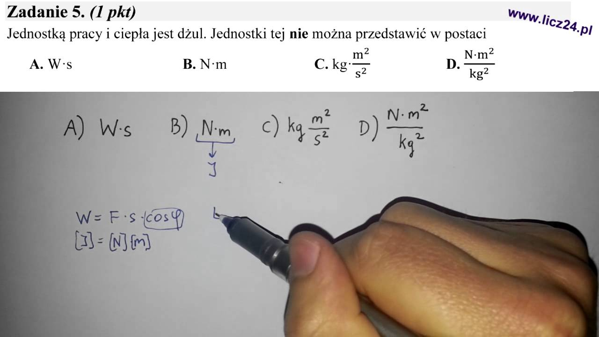

Czy ktoś się pokusi o rozwiązanie tego zadania? ☺

